

Résultats des enquêtes trimestrielles de conjoncture auprès des entreprises

2ème trimestre 2022

Juin 2022

La présente note relate les principales appréciations des chefs d’entreprises telles qu’elles ressortent des enquêtes de conjoncture réalisées par le HCP au titre du 2ème trimestre 2022 auprès des entreprises.
Ces appréciations portent sur l’évolution de l’activité au cours du 1er trimestre 2022 et les anticipations pour le 2ème trimestre 2022.

- Secteur secondaire :

- Secteur des industries manufacturières, extractives, énergétiques et environnementales
- Secteur de la construction

- Estimation de la production par secteur selon les appréciations des chefs d’entreprises pour le 1er trimestre 2022

  - Secteur de l’Industrie

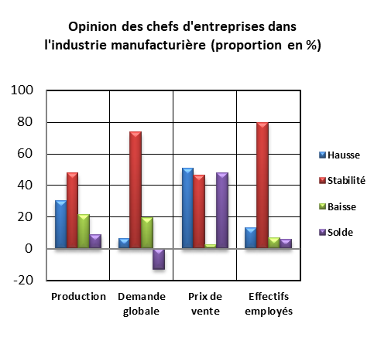
Au 1er trimestre 2022, la production de l’industrie manufacturière aurait connu une stabilité, résultat d’une hausse de la production dans les branches de de la «Métallurgie», de l’« Industrie pharmaceutique» et de la «Fabrication de boissons» et d’une baisse de la production dans la branche de l’«Industrie automobile» et de la « Fabrication de textiles ».
Les carnets de commandes du secteur sont jugés d’un niveau normal par les chefs d’entreprises et les prix de ventes des produits fabriqués auraient connu une augmentation au titre du 1er trimestre. S’agissant de l’emploi, il aurait connu une stabilité. Globalement, le taux d’utilisation des capacités de production (TUC) dans l’industrie manufacturière se serait établi à 77%.

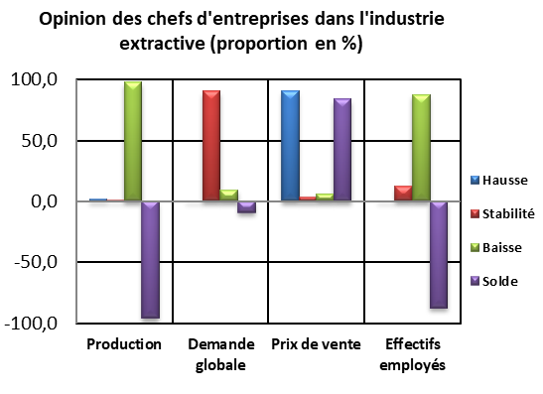

Au 1er trimestre 2022, la production de l’industrie extractive aurait affiché une baisse imputable à une diminution de la production des phosphates.

Les carnets de commandes se seraient situés à un niveau normal et l’emploi aurait connu une baisse.

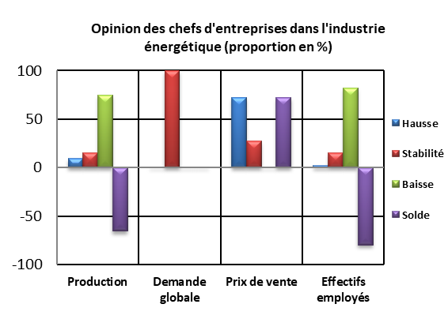

Au 1er trimestre 2022, la production de l’industrie énergétique aurait connu une baisse due principalement à la diminution de la «Production et distribution d’électricité, de gaz, de vapeur et d’air conditionné». S’agissant des carnets de commandes, ils sont jugés d’un niveau normal. L’emploi, quant à lui, aurait connu une baisse.

La production de l’industrie environnementale aurait enregistré une stabilité imputable à une stagnation de l'activité du «Captage, traitement et distribution d’eau». En ce qui concerne les carnets de commandes de ce secteur, ils se seraient établis à un niveau normal et l’emploi aurait connu une stabilité.

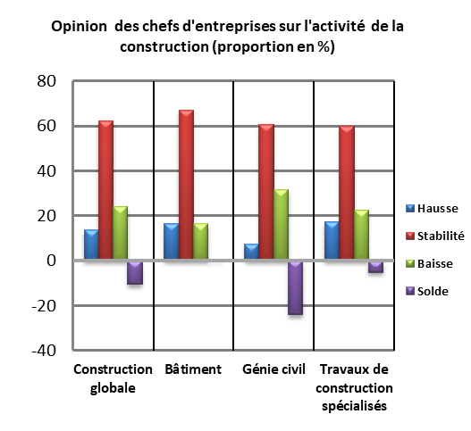
  - Secteur de la Construction
Au 1er trimestre 2022, l’activité dans le secteur de la Construction aurait connu une baisse. Cette évolution aurait été due, principalement, à la baisse d’activité dans le «Génie civil».

Les carnets de commandes dans la construction se seraient situés à un niveau inférieur à la normale et l’emploi aurait connu une stabilté. Dans ces conditions, le TUC dans le secteur de la Construction se serait établi à 68%.

- Prévision de la production par secteur selon les anticipations des chefs d’entreprises pour le 2ème trimestre 2022

  - Secteur de l’Industrie
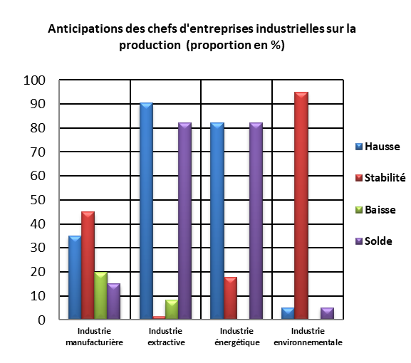
Au 2ème trimestre 2022, les entreprises de l’industrie manufacturière s’attendent à une augmentation de leur production. Ces anticipations seraient attribuables, d’une part, à une hausse de l’activité de l’«Industrie automobile » et de l’«Industrie alimentaire» et, d’autre part, à une diminution de celle de la «Fabrication d'autres produits minéraux non métalliques» et de l’«Industrie chimique». Concernant les anticipations de l’emploi, les industriels prévoient globalement une stabilité des effectifs employés.

Au 2ème trimestre 2022, plus de la moitié (58%) des entreprises de l’industrie manufacturière ont rencontré des difficultés d’approvisionnement en matières premières, principalement celles d’origine étrangère.
Les stocks de matières premières durant ce trimestre sont situés à un niveau normal et la trésorerie est jugée « difficile » selon 28% des patrons. Par branche, cette proportion atteint 34% dans l’« industrie agro-alimentaire ».

S’agissant de l’industrie extractive, les entreprises de ce secteur prévoient une hausse de leur production. Cette évolution serait imputable principalement à une augmentation de la production des phosphates. Au niveau des effectifs employés, les patrons de ce secteur prévoient une baisse.
La production énergétique attendue pour le 2ème trimestre 2022, connaîtrait une augmentation attribuable à une hausse de la «Production et distribution d’électricité, de gaz, de vapeur et d’air conditionné». Pour ce qui est de l’emploi, il connaîtrait une diminution.
Pour le même trimestre, les entreprises de l’industrie environnementale anticipent une stabilité de la production notamment dans les activités du «Captage, traitement et distribution d’eau» et une stabilité des effectifs employés.

  - Secteur de la Construction
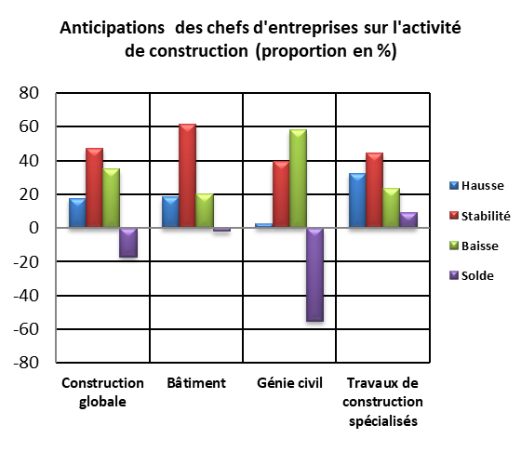
Les anticipations avancées par les chefs d’entreprises du secteur de la Construction, pour le 2ème trimestre 2022, font ressortir, globalement, une diminution de l’activité. Cette évolution résulterait, principalement, de la baisse d’activité attendue dans le «Génie civil». Cette évolution dans le secteur de la construction serait accompagnée par une stabilité des effectifs employés.
Au 2ème trimestre 2022, 42% des entreprises de la Construction ont rencontré des difficultés d’approvisionnement en matières premières. Concernant la trésorerie, 56% des chefs d'entreprises la jugent difficile.

- Secteur tertiaire :
- Secteur des services marchands non financiers
- Secteur du commerce de gros

- Appréciations des chefs d’entreprises pour le 1er trimestre 2022

  - Secteur des Services marchands non financiers

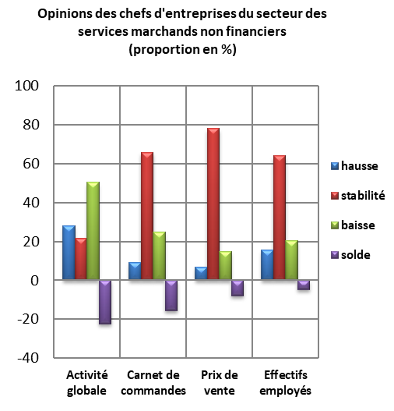
Au 1er trimestre 2022, l’activité des services marchands non financiers aurait connu une baisse selon 50% des patrons et une hausse selon 28%. Cette évolution aurait été due, d’une part, à la baisse des activités des «Télécommunications» et des «Transports Aériens» et, d’autre part, à la hausse d’activité enregistrée au niveau des branches des «Transports par eau », des «Transports terrestres et transports par conduites» et des «Activités de poste et de courrier». Le taux d’utilisation des capacités de prestation (TUC) du secteur se serait établi à 76%.
Les carnets de commande du secteur sont jugés d’un niveau normal par 66% des patrons et inférieur à la normale selon 25%. L’emploi aurait connu une stabilité selon 64% et une diminution selon 20% des chefs d’entreprises.

  - Secteur du Commerce de gros
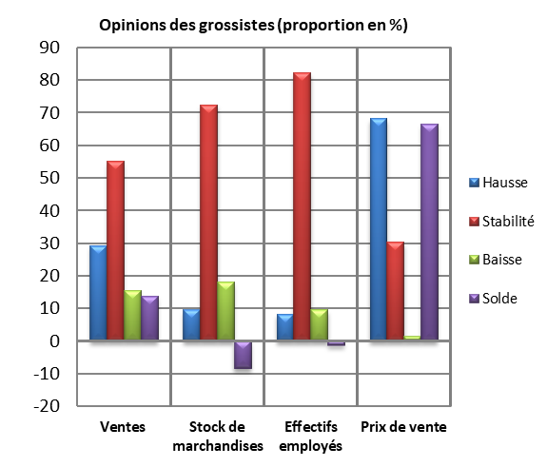
Au 1er trimestre 2022, les ventes du secteur du Commerce de gros sur le marché local auraient connu une hausse selon 29% des grossistes et une baisse selon 15%.
Cette évolution serait principalement attribuable, d’une part, à la hausse des ventes dans les « Commerce de gros de biens domestiques » et les « Autres commerces de gros spécialisés».
L’emploi aurait connu une stabilité selon 82% des chefs d’entreprise.
Les stocks de marchandises se seraient situés à un niveau normal selon 72% des grossistes et inférieur à la normale selon 18%.
La tendance observée des prix de vente aurait affiché une hausse, selon 68% des chefs d’entreprises.

- Anticipations des chefs d’entreprises pour le 2ème trimestre 2022

  - Secteur des Services marchands non financiers

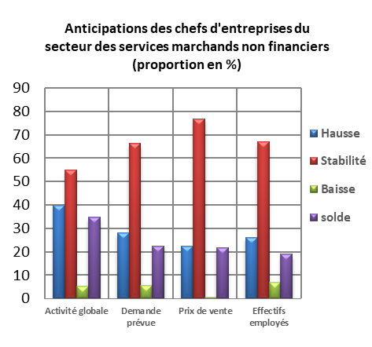
Les anticipations des chefs d'entreprises du secteur des services marchands non financiers, pour le 2ème trimestre 2022, révèlent une hausse de l’activité globale, selon 40% d’entre eux et une stabilité selon 55%. Ces anticipations seraient principalement dues à l’amélioration prévue dans les branches des «Transports Aériens», de l’«Hébergement» et de la «Restauration».
Au titre du 2ème trimestre 2022, les chefs d’entreprises du secteur des services marchands non financiers prévoient une hausse de la demande et une augmentation des effectifs employés. Concernant la trésorerie, 41% des chefs d’entreprises la jugent difficile.

  - Secteur du Commerce de gros
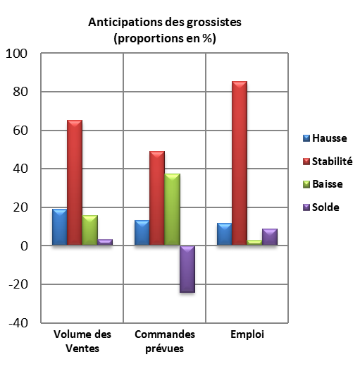
Les anticipations de 65% des grossistes affichent une stagnation du volume global des ventes pour le 2ème trimestre 2022 et une hausse selon 19% d’entre eux.
Cette évolution serait principalement attribuable, d’une part, à la hausse prévue des ventes dans le «Commerce de gros d'équipements de l'information et de la communication» et le «Commerce de gros de produits agricoles bruts et d'animaux vivants» et, d’autre part, à la baisse des ventes dans le «Commerce de gros d'autres équipements industriels».
Les commandes prévues pour le 2ème trimestre 2022 seraient d’un niveau inférieur à la normal selon 38% des chefs d’entreprises.
L’emploi connaîtrait une stabilité des effectifs selon 85% des grossistes. La trésorerie est jugée difficile selon 32% des chefs d’entreprise.

Comprend principalement le commerce de gros de combustibles, de minerais et de métaux.

